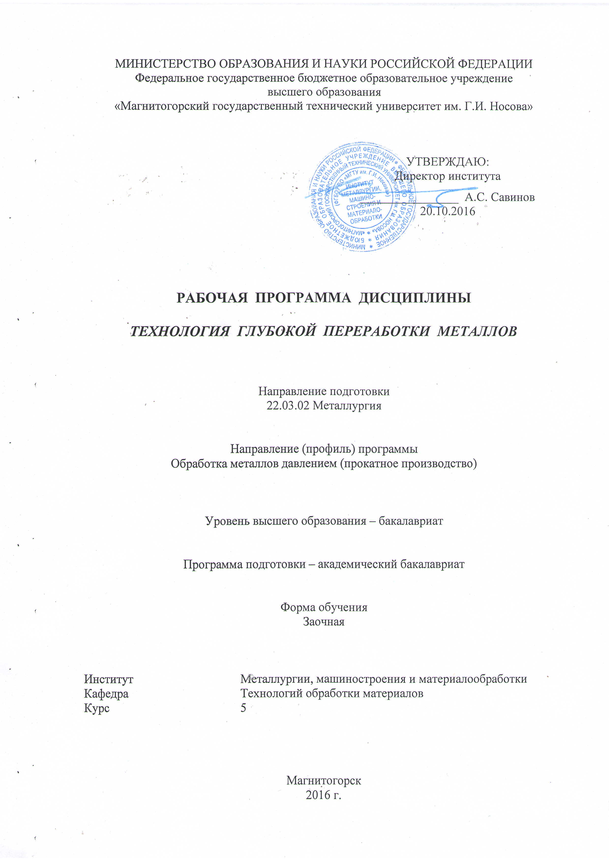
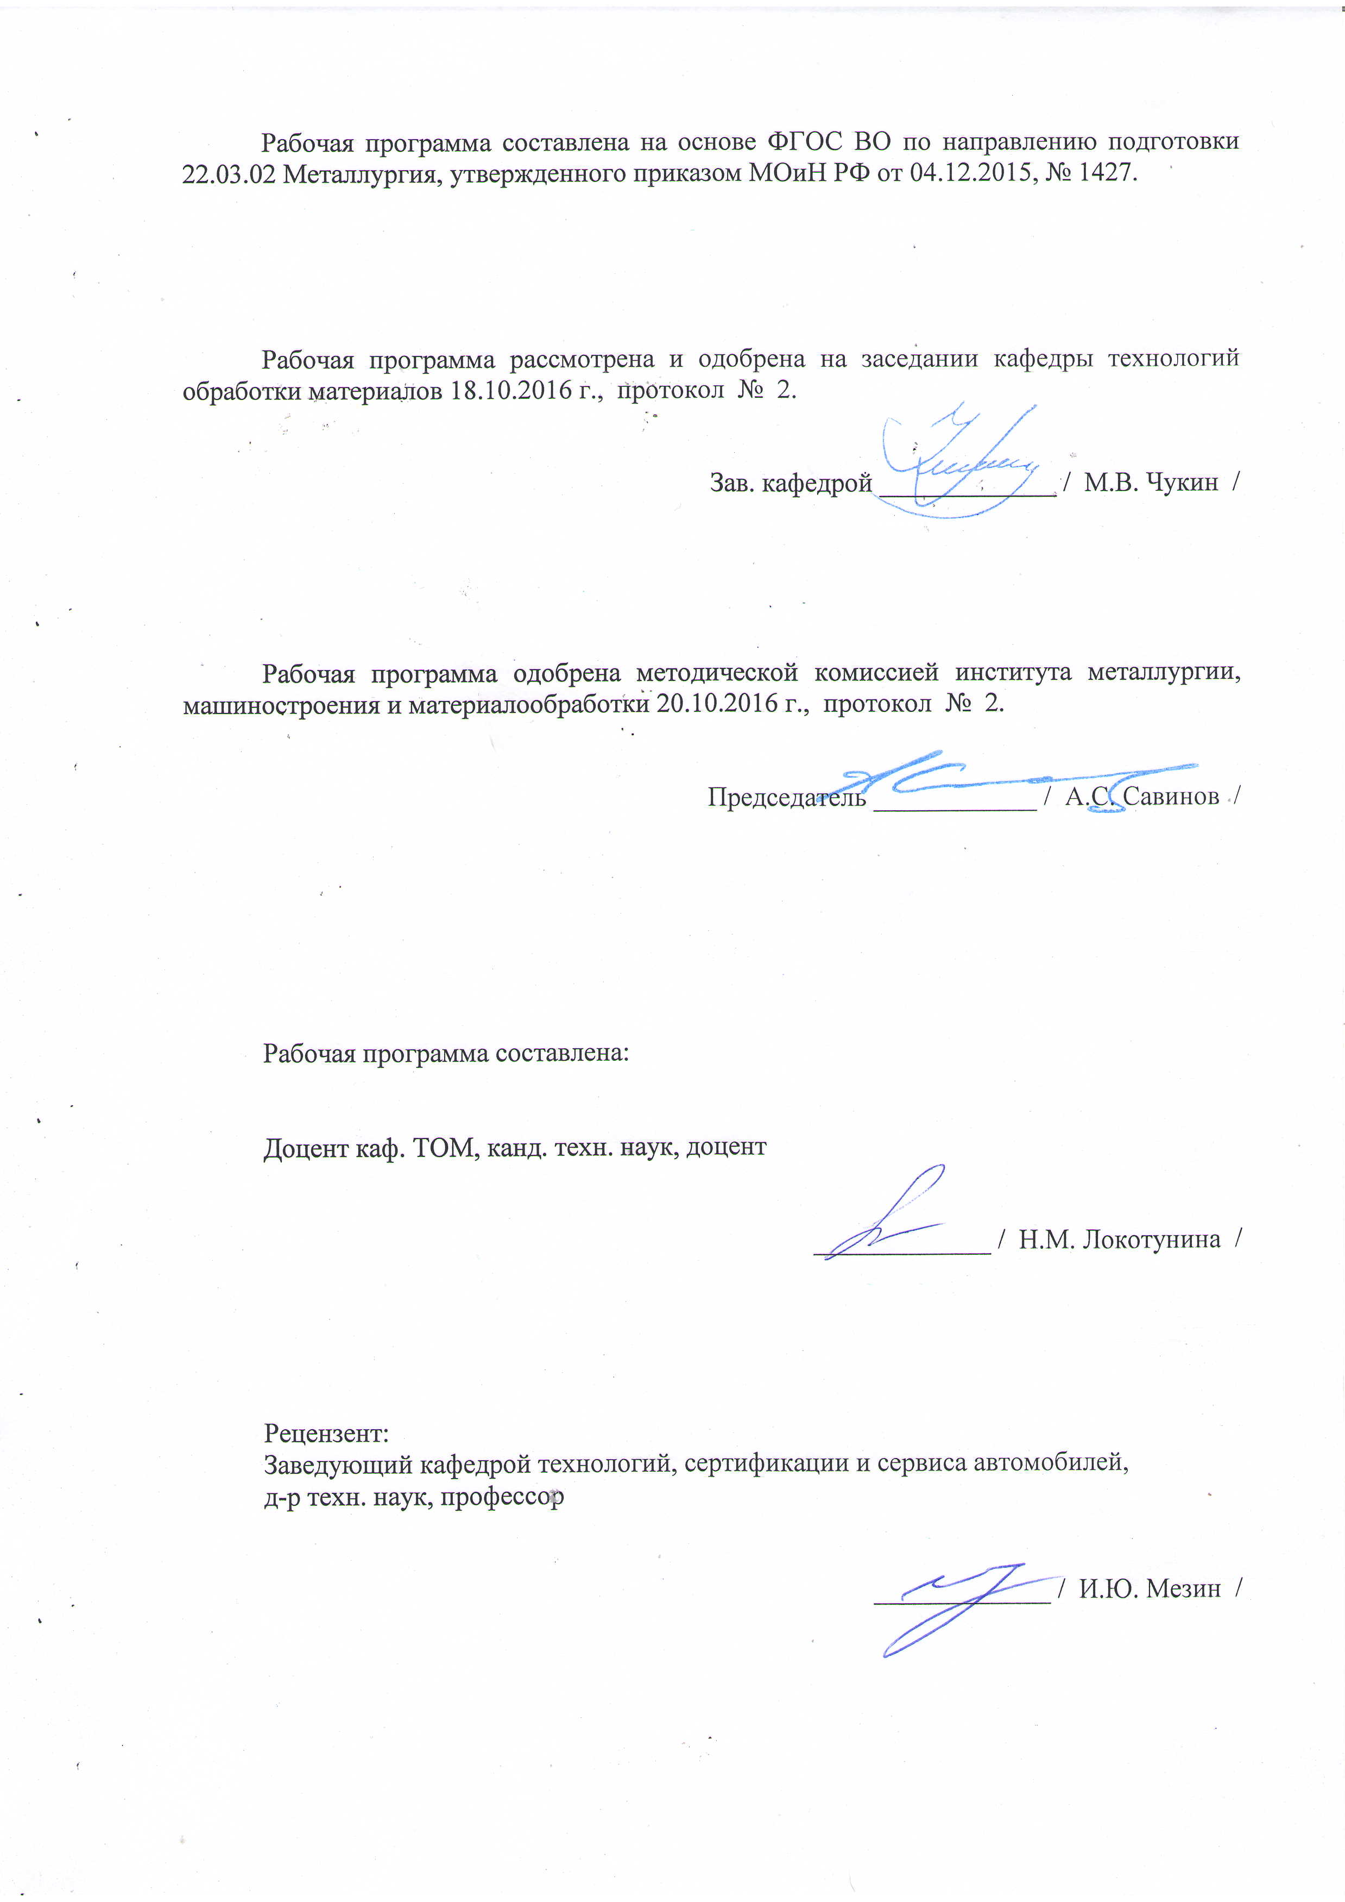

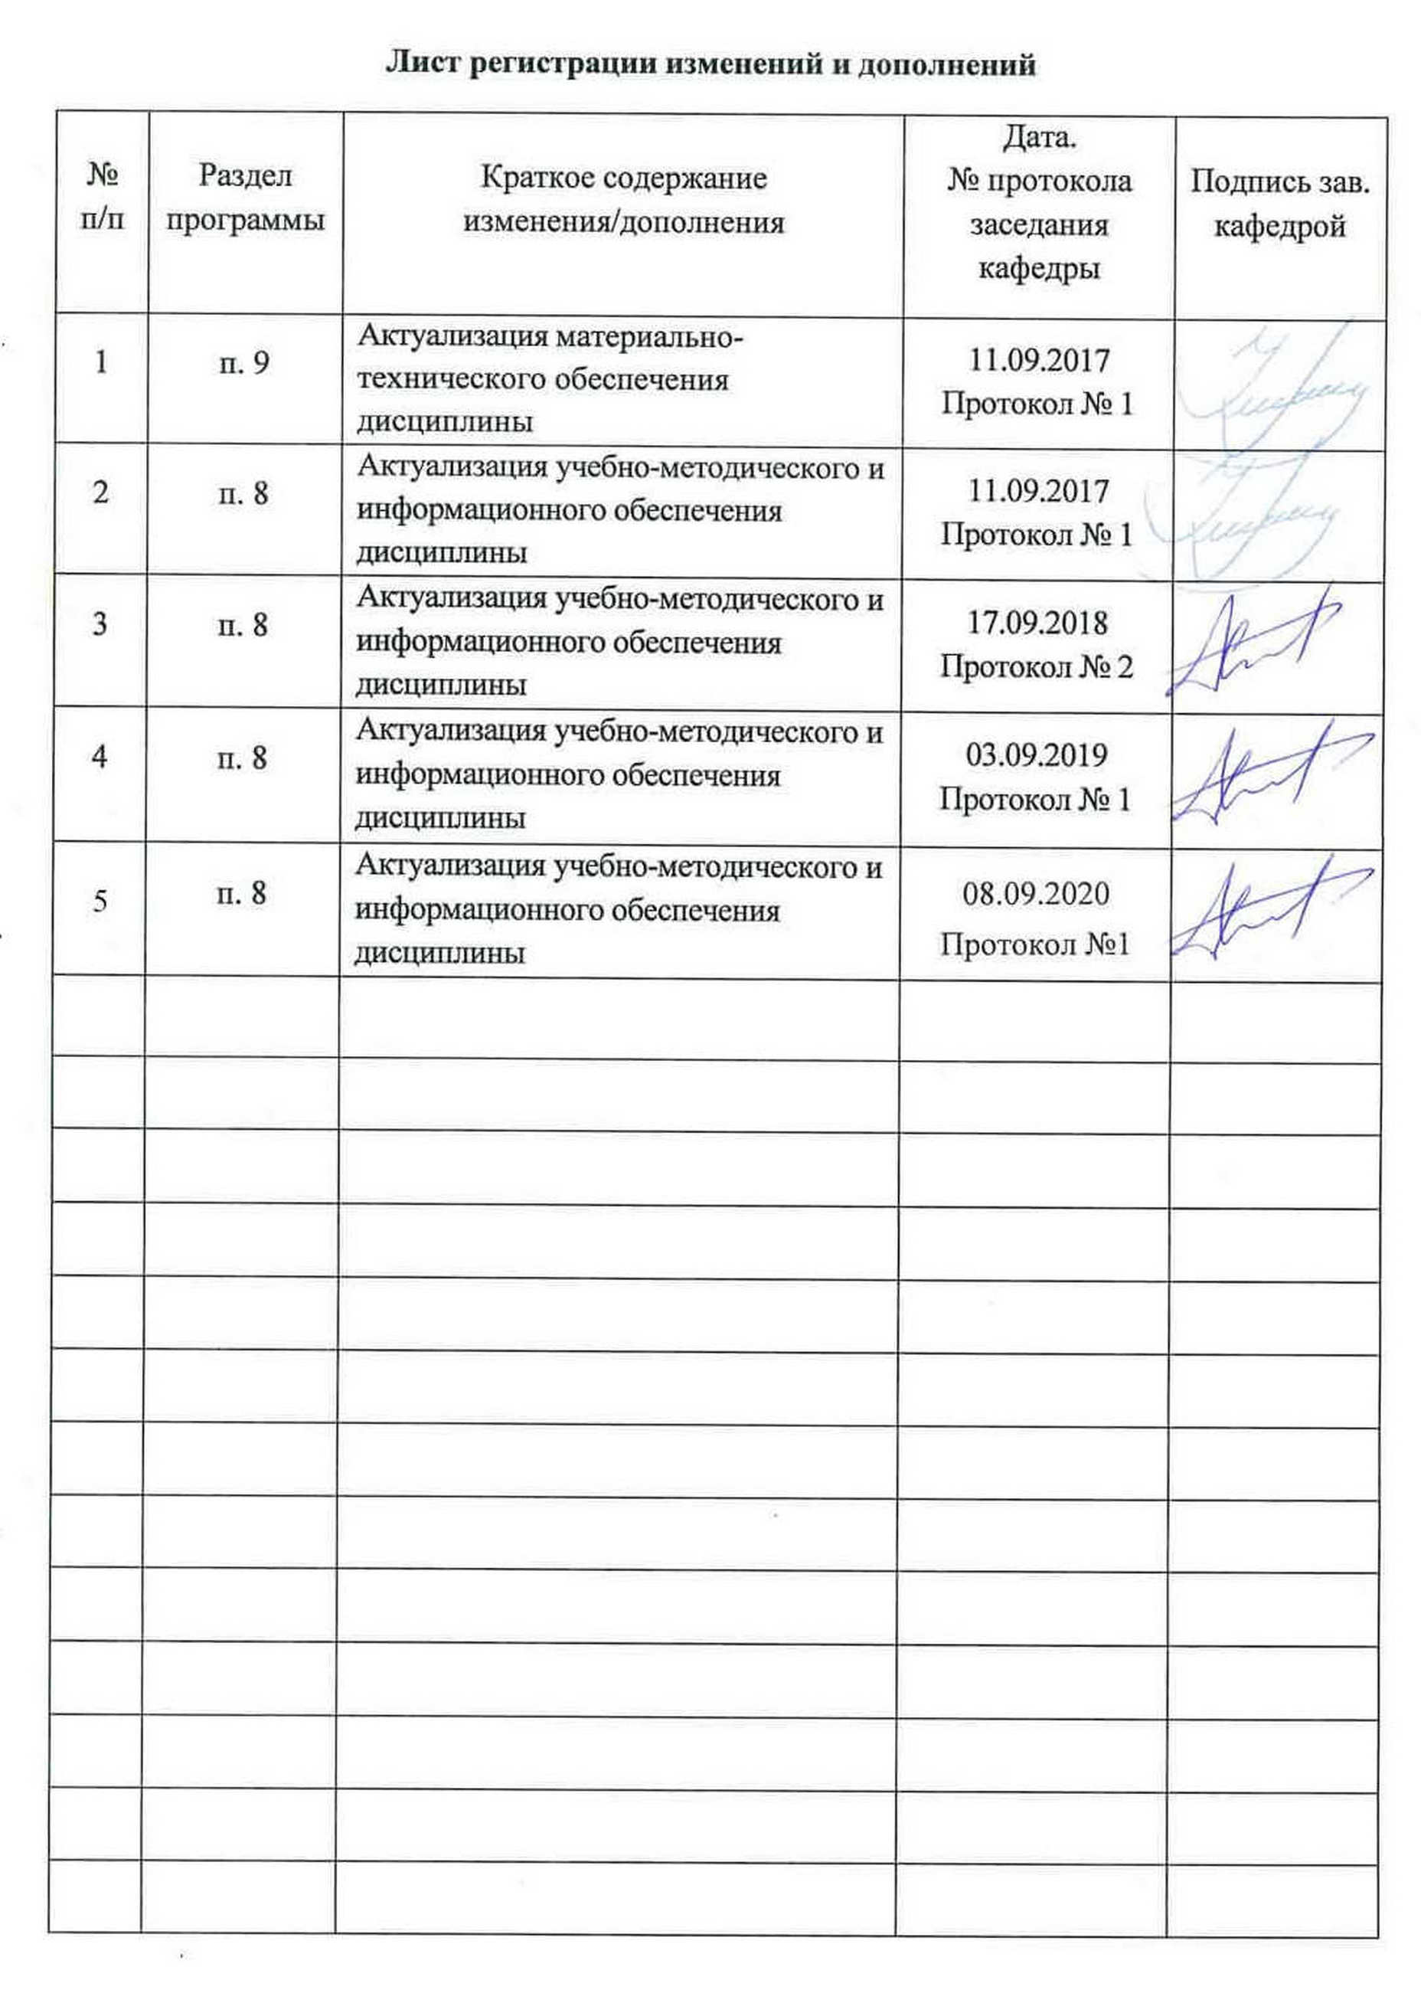
1 Цели освоения дисциплины
Целями освоения дисциплины «Технологии глубокой переработки металлов» являются:
- развитие у обучающихся личностных качеств, а также формирование профессиональных компетенций в соответствии с требованиями ФГОС ВО по направлению подготовки 22.03.02 Металлургия;
- изучение особенностей и закономерностей различных явлений при производстве металлургической продукции, полученной путем глубокой переработки металла;
- получение представления о функционировании технических объектов и технологических систем в цехах глубокой переработки металла;
- применение общенаучных, общетехнических и специальных знаний для разработки технологических основ глубокой переработки металла.

2 Место дисциплины в структуре образовательной программы
подготовки бакалавра
Дисциплина «Технологии глубокой переработки металлов» входит в вариативную часть блока 1 образовательной программы по направлению подготовки бакалавров 22.03.02 Металлургия, профиль «Обработка металлов и сплавов давлением (прокатное производство)».
Для изучения дисциплины необходимы знания, умения и владения, сформированные в результате изучения следующих дисциплин:
- теория обработки металлов давлением;
- технологии производства сортового проката;
- технологии производства листового проката.
Знания, умения и владения, полученные при изучении данной дисциплины, будут необходимы при дальнейшем изучении дисциплин:
- производственная – преддипломная практика;
- подготовка к сдаче и сдача государственного экзамена;
- подготовка к защите и защита выпускной квалификационной работы.

3 Компетенции обучающегося, формируемые в результате освоения дисциплины и планируемые результаты обучения

В результате освоения дисциплины «Технологии глубокой переработки металлов» обучающийся должен обладать следующими компетенциями:

Структурный  элемент  компетенции | Планируемые результаты обучения
ПК-10 способность осуществлять и корректировать технологические процессы в металлургии и материалообработке
Знать | - принципы основных технологических процессов глубокой переработки металлов;  - устройства и оборудование для осуществления технологических процессов глубокой переработки металлов;  - основные схемы, операции, режимы технологических процессов глубокой переработки металлов.
Уметь | - выбирать рациональные способы производства металлических изделий глубокой переработки;  - рассчитывать материальные балансы технологических процессов их производства;  - осуществлять и корректировать технологические процессы глубокой переработки металлов.
Владеть | - технологией глубокой переработки металлов;  - вопросами регулирования технологических режимов;  - умением управлять технологическими процессами для обеспечения получения продукции с заданными свойствами.

4 Структура и содержание дисциплины

4 Структура и содержание дисциплины
Общая трудоемкость дисциплины составляет 4 зачетных единиц 144 акад. часов, в том числе:
– контактная работа – 21,5 акад. часов:
– аудиторная – 18 акад. часов;
– внеаудиторная – 3,5 акад. часа
– самостоятельная работа –113,8 акад. часов;
– подготовка к экзамену – 8,7 акад. часов

Раздел/ тема  дисциплины | Курс | Аудиторная  контактная  работа  (в акад. часах) |  |  | Самостоятельная работа (в акад. часах) | Вид самостоятельной  работы | Форма текущего контроля успеваемости и  промежуточной аттестации | Код и структурный  элемент  компетенции
Раздел/ тема  дисциплины | Курс | лекции | лаборат.  занятия | практич. занятия
1. Прессование | 5 | 1 | - | 1/0,5 | 10 | самостоятельное изучение учебной и научной литературы, подготовка к практическому занятию, выполнение практических работ (решение задач) | проверка индивидуальных заданий | ПК-10 – зув
2. Волочение | 5 | 1 | - | 2/0,5 | 10 | самостоятельное изучение учебной и научной литературы, подготовка к практическому занятию, выполнение практических работ (решение задач) | проверка индивидуальных заданий | ПК-10 – зув
3. Машинная ковка | 5 | 1 | - | 1/0,5 | 15 | самостоятельное изучение учебной и научной литературы, подготовка к практическому занятию, выполнение практических работ (решение задач) | проверка индивидуальных заданий | ПК-10 – зув
4. Объемная штамповка | 5 | 1 | - | 1/0,5 | 15 | самостоятельное изучение учебной и научной литературы, подготовка к контрольной работе | контрольная работа №1 | ПК-10 – зув
5. Листовая штамповка | 5 | 1 | - | 1/0,5 | 15 | самостоятельное изучение учебной и научной литературы, подготовка к практическому занятию, выполнение практических работ (решение задач) | проверка индивидуальных заданий | ПК-10 – зув
6. Производство гнутых профилей, сварных труб | 5 | 1 | - | 2/0,5 | 15 | самостоятельное изучение учебной и научной литературы, подготовка к практическому занятию, выполнение практических работ (решение задач) | семинар-дискуссия,  проверка индивидуальных заданий | ПК-10 – зув
7. Производство металлоизделий с  покрытиями | 5 | 1 | - | 1/0,5 | 15 | самостоятельное изучение учебной и научной литературы, выполнение практических работ (решение задач) | проверка индивидуальных заданий | ПК-10 – зув
8. Отделка и складирование металлопродукции. Контроль качества и управление качеством продукции | 5 | 1 | - | 1/0,5 | 18,8 | самостоятельное изучение учебной и научной литературы, подготовка к контрольной работе, выполнение практических работ (решение задач) | проверка индивидуальных заданий,  контрольная работа №2 | ПК-10 – зув
Итого по дисциплине | 5 | 8 | - | 10/4 | 113,8 |  | экзамен

5 Образовательные и информационные технологии
С целью реализации компетентностного подхода, а также формирования и развития профессиональных навыков обучающихся реализуются следующие средства, способы и организационные мероприятия:
- изучение теоретического материала дисциплины на лекциях с использованием компьютерных технологий;
- самостоятельное изучение теоретического материала дисциплины с использованием методических разработок, специальной учебной и научной литературы;
- формирование и развитие профессиональных навыков обучающихся на практических занятиях.
В изложении лекционного материала и при проведении практических занятий предполагается переход от репродуктивных методов обучения к частично-поисковым и исследовательским методам, развивающим логическое, теоретическое мышление, умение аргументировать и отстаивать собственное понимание вопроса. С этой целью возможно использование методов эвристических вопросов и брэйнсторминга (мозговой атаки).
Самостоятельная работа обучающихся должна быть направлена на закрепление теоретического материала, изложенного преподавателем, на проработку тем, отведенных на самостоятельное изучение, на подготовку к практическим занятиям, подготовку к промежуточной аттестации.
В ходе занятий предполагается использование комплекса инновационных методов активного обучения обучающихся, включающего в себя:
- создание проблемных ситуаций с показательным решением проблемы преподавателем;
- самостоятельную поисковую деятельность в решении учебных проблем, направляемую преподавателем;
- самостоятельное решение проблем обучающимися под контролем преподавателя;
-использование технологии проектного обучения с организацией образовательного процесса в соответствии с алгоритмом поэтапного решения проблемной задачи.
Реализация инновационных методов обучения возможна с использованием следующих приемов:
- инструктаж обучающихся по составлению таблиц, схем, графиков с проведением последующего их анализа;
- применение рекомендаций по составлению тезисов и конспектов по прочитанному материалу;
- раскрытие преподавателем причин и характера неудач, встречающихся при решении проблем;
- демонстрация альтернативных подходов к решению конкретной проблемы;
- анализ полученных результатов и отыскание границ их применимости;
- использование заданий для самостоятельной работы с избыточными данными.
Кроме того, в процессе обучения лекции проходят как в традиционной форме, так и в форме лекций-консультаций, где теоретический материал заранее выдается обучающимся для самостоятельного изучения, для подготовки вопросов лектору. Таким образом, лекция проходит по типу вопросы-ответы-дискуссия.
Используются также информационно-коммуникационные образовательные технологии, такие как лекция-визуализация. В ходе этой лекции изложение содержания сопровождается презентацией.
Лекционный материал закрепляется в ходе практических занятий, на которых выполняются групповые или индивидуальные задания по пройденной теме. При проведении таких занятий используется метод контекстного обучения, который позволяет усвоить материал путем выявления связей между конкретным знанием и его применением.
В качестве интерактивных методов используется учебная дискуссия, представляющая собой беседу, в ходе которой происходит обмен взглядами по конкретной проблеме.
Так же используется семинар-дискуссия по заранее подготовленным темам.
Самостоятельная работа обучающихся стимулирует их к самостоятельной проработке тем в процессе выполнения контрольной работы, в процессе подготовки к практическим занятиям и промежуточной аттестации.

6 Учебно-методическое обеспечение самостоятельной работы обучающихся
Аудиторная самостоятельная работа обучающихся на практических занятиях осуществляется под контролем преподавателя в виде решения задач и обсуждения результатов, полученных в подгруппах при выполнении групповых заданий.
Внеаудиторная самостоятельная работа обучающихся осуществляется в виде подготовки к практическим занятиям, подготовке к семинару-дискуссии, конспектирования с проработкой лекционного материала, выполнения контрольной работы и индивидуальных заданий с консультациями преподавателя.

Тематика практических занятий по дисциплине

- Расчет основных технологических параметров процесса прессования и выбор оборудования.
- Расчет основных технологических параметров процесса волочения и выбор оборудования.
- Расчет основных технологических параметров процесса ковки и выбор оборудования.
- Расчет основных технологических параметров процесса объемной штамповки и выбор оборудования.
- Расчет основных технологических параметров процесса профилирования и выбор оборудования.
- Анализ различных схем производства металла с покрытием.
- Анализ нормативных документов. Построение «дерева свойств».

Темы для семинара-дискуссии

- Классификация процессов ОМД.
- Перспективы развития процессов ОМД.
- Основные виды дефектов металлопродукции и методы борьбы с ними.
- Основные виды испытаний металлопродукции.
- Перспективы развития сортамента металлопродукции.

Задание на контрольную работу

- Выбор оборудования и описание технологического процесса для конкретного вида продукции. Построение «дерева свойств», характеризующего качество конкретного вида металлопродукции.
Пример построения «дерева свойств» приведен в методических указаниях (Румянцев М.И., Локотунина Н.М. Разработка технологии и описание характеристик качества продукции, полученной обработкой металлов давлением: метод. указан. – Магнитогорск: ГОУ ВПО «МГТУ», 2009. -30с.).
Метод расчета и алгоритм расчета приведен в методических указаниях (Тулупов О.Н., Омельченко Б.Я., Шемшурова Н.Г., Локотунина Н.М. Обработка металлов давлением. Прокатное производство: метод. указан. - Магнитогорск: ГОУ ВПО «МГТУ», 2008. - 36 с.).

7 Оценочные средства для проведения промежуточной аттестации
а) Планируемые результаты обучения и оценочные средства для проведения промежуточной аттестации:

Структурный  элемент  компетенции | Планируемые результаты обучения | Оценочные средства
ПК-10 способность осуществлять и корректировать технологические процессы в металлургии и материалообработке
Знать | принципы основных технологических процессов глубокой переработки металлов;  устройства и оборудование для осуществления технологических процессов глубокой переработки металлов;  основные схемы, операции, режимы технологических процессов глубокой переработки металлов | Перечень теоретических вопросов к экзамену:  - Сортамент продукции, полученной волочением.  - Сортамент продукции, полученной прессованием.  - Сортамент продукции, полученной листовой штамповкой.  - Сортамент продукции, полученной объемной штамповкой.  - Сущность процесса прессования и его разновидности.  - Технология процесса прессования.  - Сущность процесса волочения.  - Управление качеством продукции, получаемой ОМД.  - Технология процесса волочения.  - Волочильное оборудование.  - Перспективы развития процесса волочения.  - Общая характеристика кузнечно-штамповочного производства.  - Основные кузнечные операции.  - Общая характеристика волочильного производства.  - Перспективы развития процесса прессования.  - Специализированные процессы объемной штамповки.  - Сущность процесса объемной штамповки.  - Сущность процесса листовой штамповки.  - Разделительные операции листовой штамповки.  - Виды испытаний металлопродукции.  - Гибка листового материала при листовой штамповке.  - Вытяжка при листовой штамповке.  - Листоштамповочные прессы.  - Особые виды листовой штамповки.  - Классификация покрытий металлопродукции.  - Технологии нанесения защитных покрытий.  - Технология производства сортовых гнутых профилей.  - Сортамент гнутых профилей.  - Основное оборудование для производства сортовых гнутых профилей.  - Основные дефекты металлопродукции.  - Основное оборудование для производства листовых гнутых профилей.  - Технология производства листовых гнутых профилей.  - Перспективы развития процесса формовки.  - Производство гнутых профилей с покрытиями.  - Технология производства сварных труб.  - Сортамент труб.  - Сущность процесса ковки.  - Горячая объемная штамповка.  - Жидкая штамповка.  40. Холодная объемная штамповка
Уметь | выбирать рациональные способы производства металлических изделий глубокой переработки;  рассчитывать материальные балансы технологических процессов их производства;  осуществлять и корректировать технологические процессы глубокой переработки металлов | Примерные практические задания для экзамена  - Определение усилия волочения.  - Определение усилия при свободной ковке.  - Определение усилия при прессовании.  - Определение сопротивления металла деформации.  - Определение усилия при объемной штамповке.  - Определение усилия профилирования.
Владеть | технологией глубокой переработки металлов;  вопросами регулирования технологических режимов;  умением управлять технологическими процессами для обеспечения получения продукции с заданными свойствами | Задания на решение задач из профессиональной области:  - Расчет производительности оборудования.  - Расчет расхода металла для определенного процесса ОМД

б) Порядок проведения промежуточной аттестации, показатели и критерии оценивания:
При подготовке к экзамену необходимо ознакомится с Программой курса.
Студентам предоставляется программа изучения дисциплины с указанием источников, где можно найти основной материал по данной теме.
Работа обучающихся состоит в проработке обзорного лекционного материала, в изучении по учебникам программного материала и рекомендованных преподавателем литературных источников, выполнении расчетных работ, в решении аналогичных задач по данной тематике, ознакомлении с методическими материалами по данной теме. Методические материалы находятся на кафедре ТОМ (ауд. 2/9). Web-ориентированные методические материалы размещены на сайте МГТУ.
Изучение рекомендованной дополнительной литературы целесообразнее начинать с общих фундаментальных работ, а затем переходить к частным работам, статьям; в случае анализа новейших разработок и технологий - с журнальных статей.
Поиски нужной литературы нужно начинать с просмотра библиотечных систематических каталогов, реферативных журналов. О помещенных в журналах статьях можно узнать из выходящей еженедельно «Летописи журнальных статей», из библиографических указателей новой литературы. Указания на имеющуюся литературу по конкретным вопросам можно найти в сносках монографий, статей, учебников.
Для получения допуска к экзамену необходимо выполнить контрольную работу.
Контрольная работа – письменная работа, предназначенная для проверки знаний обучающихся по отдельным вопросам учебной программы: краткое систематизированное изложение содержания вопроса, определенного заданием.
Подготовка к контрольной работе заключается в углубленной проработке материала по конкретной теме. Для этого во время прочтения и изучения материала необходимо делать записи (выписки, планы, конспекты, тезисы, схемы и т.д.).
Промежуточная аттестация по дисциплине «Технологии глубокой переработки металлов» включает теоретические вопросы, позволяющие оценить уровень усвоения обучающимися знаний, и практические задания, выявляющие степень сформированности умений и владений, проводится в форме экзамена.
Экзамен по данной дисциплине проводится в устной форме по экзаменационным билетам, каждый из которых включает 2 теоретических вопроса и одно практическое задание.
Показатели и критерии оценивания экзамена:
– на оценку «отлично» (5 баллов) – обучающийся демонстрирует высокий уровень сформированности компетенций, всестороннее, систематическое и глубокое знание учебного материала, свободно выполняет практические задания, свободно оперирует знаниями, умениями, применяет их в ситуациях повышенной сложности.
– на оценку «хорошо» (4 балла) – обучающийся демонстрирует средний уровень сформированности компетенций: основные знания, умения освоены, но допускаются незначительные ошибки, неточности, затруднения при аналитических операциях, переносе знаний и умений на новые, нестандартные ситуации.
– на оценку «удовлетворительно» (3 балла) – обучающийся демонстрирует пороговый уровень сформированности компетенций: в ходе контрольных мероприятий допускаются ошибки, проявляется отсутствие отдельных знаний, умений, навыков, обучающийся испытывает значительные затруднения при оперировании знаниями и умениями при их переносе на новые ситуации.
– на оценку «неудовлетворительно» (2 балла) – обучающийся демонстрирует знания не более 20% теоретического материала, допускает существенные ошибки, не может показать интеллектуальные навыки решения простых задач.
– на оценку «неудовлетворительно» (1 балл) – обучающийся не может показать знания на уровне воспроизведения и объяснения информации, не может показать интеллектуальные навыки решения простых задач.

8 Учебно-методическое и информационное обеспечение дисциплины
а) Основная литература:

- Локотунина, Н. М. Технологии глубокой переработки металлов : учебное пособие / Н. М. Локотунина ; МГТУ. - Магнитогорск : МГТУ, 2017. - 1 электрон. опт. диск (CD-ROM). - Загл. с титул. экрана. - URL: https://magtu.informsystema.ru/uploader/fileUpload?name=2931.pdf&show=dcatalogues/1/1134617/2931.pdf&view=true (дата обращения: 25.09.2020). - Макрообъект. - Текст : электронный. - Сведения доступны также на CD-ROM.
- Локотунина, Н. М. Основы теории и технологии процессов обработки металлов давлением : учебное пособие / Н. М. Локотунина ; МГТУ. - Магнитогорск : МГТУ, 2015. - 1 электрон. опт. диск (CD-ROM). - Загл. с титул. экрана. - URL: https://magtu.informsystema.ru/uploader/fileUpload?name=1314.pdf&show=dcatalogues/1/1123539/1314.pdf&view=true (дата обращения: 25.09.2020). - Макрообъект. - Текст : электронный. - Сведения доступны также на CD-ROM.

б) Дополнительная литература:

1. Румянцев, М. И. Обработка металлов давлением и характеристики качества продукции : учебное пособие / М. И. Румянцев, Н. М. Локотунина, А. Б. Моллер ; МГТУ. - Магнитогорск : МГТУ, 2013. - 1 электрон. опт. диск (CD-ROM). - Загл. с титул. экрана. - URL: https://magtu.informsystema.ru/uploader/fileUpload?name=1394.pdf&show=dcatalogues/1/1123849/1394.pdf&view=true (дата обращения: 25.09.2020). - Макрообъект. - Текст : электронный. - Сведения доступны также на CD-ROM.
2. Шемшурова, Н. Г. Классификация как метод поиска технического решения. Расчет давления металла на инструмент в процессах ОМД : учебное пособие / Н. Г. Шемшурова, С. А. Левандовский, М. М. Лотфрахманова ; МГТУ. - Магнитогорск : МГТУ, 2013. - 1 электрон. опт. диск. - URL:
https://magtu.informsystema.ru/uploader/fileUpload?name=1171.pdf&show=dcatalogues/1/1121209/1171.pdf&view=true (дата обращения: 25.09.2020). - Макрообъект. - Текст : электронный. - Имеется печатный аналог.
- Шубин, И. Г. Основы процесса волочения и волочильные станы : учебное пособие / И. Г. Шубин ; МГТУ. - Магнитогорск : МГТУ, 2018. - 1 электрон. опт. диск (CD-ROM). - Загл. с титул. экрана. - URL: https://magtu.informsystema.ru/uploader/fileUpload?name=3735.pdf&show=dcatalogues/1/1527736/3735.pdf&view=true (дата обращения: 25.09.2020). - Макрообъект. - Текст : электронный. - Сведения доступны также на CD-ROM.
- Шубин, И. Г. Технологии и оборудование для нанесения лакокрасочных покрытий : учебное пособие / И. Г. Шубин, А. С. Каюков, О. И. Шубина ; МГТУ, [каф. МиМТ]. - Магнитогорск, 2011. - 100 с. : ил., табл. - URL: https://magtu.informsystema.ru/uploader/fileUpload?name=490.pdf&show=dcatalogues/1/1087824/490.pdf&view=true (дата обращения: 25.09.2020). - Макрообъект. - Текст : электронный. - Имеется печатный аналог.
- Харитонов, В. А. Производство волочением проволоки из низкоуглеродистых марок стали : проектирование, технология, оборудование : учебное пособие / В. А. Харитонов, М. В. Зайцева ; МГТУ, [каф. ММТ]. - Магнитогорск, 2011. - 167 с. : ил., табл., схемы. - URL: https://magtu.informsystema.ru/uploader/fileUpload?name=456.pdf&show=dcatalogues/1/1079781/456.pdf&view=true (дата обращения: 25.09.2020). - Макрообъект. - Текст : электронный. - Имеется печатный аналог.
- Харитонов, В. А. Производство метизных изделий, история развития : учебное пособие / В. А. Харитонов, И. Г. Шубин ; МГТУ, каф. МиМТ. - Магнитогорск, 2010. - 91 с. : ил. - URL: https://magtu.informsystema.ru/uploader/fileUpload?name=330.pdf&show=dcatalogues/1/1071809/330.pdf&view=true (дата обращения: 25.09.2020). - Макрообъект. - Текст : электронный. - Имеется печатный аналог.
- Харитонов, В. А. Производство пружинной проволоки : учебное пособие / В. А. Харитонов, Д. Э. Галлямов ; МГТУ. - Магнитогорск, 2013. - 151 с. : ил., диагр., схемы, табл. - URL: https://magtu.informsystema.ru/uploader/fileUpload?name=605.pdf&show=dcatalogues/1/1104174/605.pdf&view=true (дата обращения: 25.09.2020). - Макрообъект. - Текст : электронный. - ISBN 978-5-9967-0342-5. - Имеется печатный аналог.

в) Методические указания:

- Румянцев М.И., Локотунина Н.М. Разработка технологии и описание характеристик качества продукции, полученной обработкой металлов давлением: метод. указан. – Магнитогорск: ГОУ ВПО «МГТУ», 2009. -30с.
- Тулупов О.Н., Омельченко Б.Я., Шемшурова Н.Г., Локотунина Н.М. Обработка металлов давлением. Прокатное производство: метод. указан. - Магнитогорск: ГОУ ВПО «МГТУ», 2008. - 36 с.

г) Программное обеспечение и Интернет-ресурсы:

- Национальная информационно-аналитическая система –Российский индекс научного цитирования (РИНЦ). – URL: https://elibrary.ru/project_risc.asp.
- Поисковая система Академия Google (Google Scholar). – URL: https://scholar.google.ru/.
- Информационная система – Единое окно доступа к информационным ресурсам. – URL: http://window.edu.ru/.
- Федеральное государственное бюджетное учреждение «Федеральный институт промышленной собственности». – URL: http://wwwl.fips.ru/.

Наименование ПО | № договора | Срок действия лицензии
MS Windows 7 | Д-1227 от 08.10.2018  Д-757-17 от 27.06.2017  Д-593-16 от 20.05.2016 | 11.10.2021  27.07.2018  20.05.2017
MS Office 2007 | № 135 от 17.09.2007 | Бессрочно
FAR Manager | Свободно  распространяемое | Бессрочно
7Zip | свободно  распространяемое | бессрочно

9 Материально-техническое обеспечение дисциплины

Материально-техническое обеспечение дисциплины включает:

Тип и название аудитории | Оснащение аудитории
Учебная аудитория для проведения занятий лекционного типа | Технические средства обучения, служащие для представления учебной информации большой аудитории: мультимедийные средства хранения, передачи и представления учебной информации. Специализированная мебель
Учебная аудитория для проведения практических занятий | Технические средства обучения, служащие для представления учебной информации большой аудитории: мультимедийные средства хранения, передачи и представления учебной информации. Специализированная мебель
Учебная аудитория для групповых и индивидуальных консультаций, текущего контроля и промежуточной аттестации | Компьютерная техника с пакетом MS Office, с подключением к сети «Интернет» и с доступом в электронную информационно-образовательную среду университета. Специализированная мебель
Помещение для самостоятельной работы | Компьютерная техника с пакетом MS Office, с подключением к сети «Интернет» и с доступом в электронную информационно-образовательную среду университета. Специализированная мебель

